Федеральное государственное образовательное бюджетное

учреждение высшего образования

**«Финансовый университет при Правительстве Российской Федерации»**

**(Финансовый университет)**

Колледж информатики и программирования

**ОТЧЁТ**

**По лабораторной работе №10**

**Дисциплина/Профессиональный модуль: Инфокоммуникационные системы и сети**

Выполнил студент группы 3ПКС-120:

Пелипенко В. Б.

Проверил преподаватель:

Сибирев И.В.

Оценка за работу :_______

**Москва – 2023г.**

**Лабораторная работа 10**

**Тема: Chrome Remote Desktop**

**Цель:** научится работать в приложении Chrome Remote Desktop, подключаться к другим устройствам.

**Задание:**

Приложение для дистанционного подключения к удалённому рабочему столу

Установить, разобраться продемонстрировать подключение, написать отчет

**Ход работы:**

Скачиваем расширение и устанавливаем его в браузер:

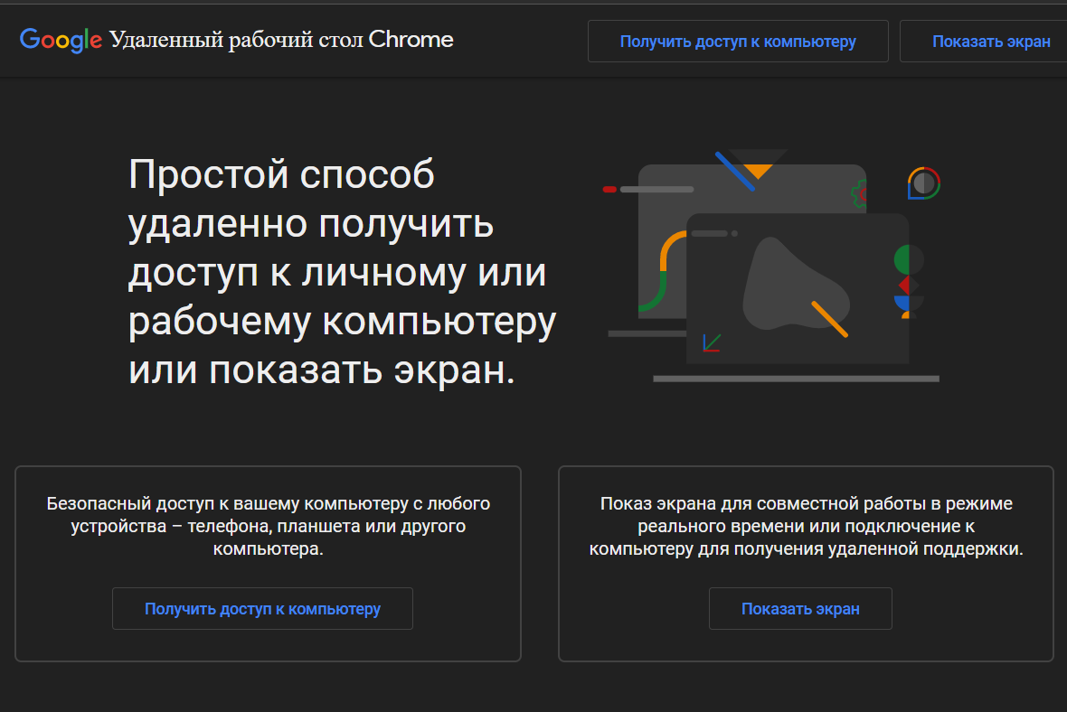

Рисунок 1. Начальная страница расширения.

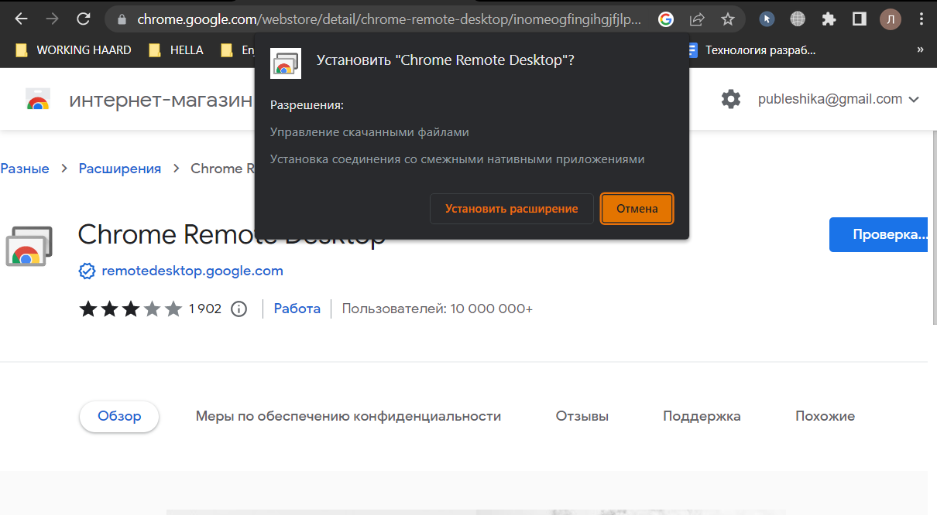

Рисунок 2. Установка расширения в браузер.

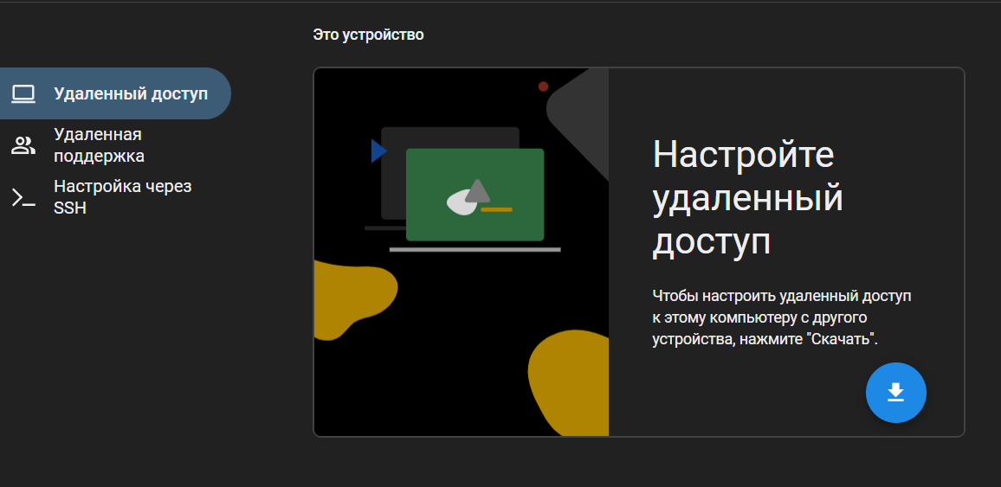

Рисунок 3. Настройка удаленного доступа.

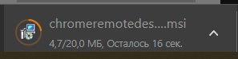

Рисунок 4. Скачивание файла для настройки удаленного доступа к вашему компьютеру с другого устройства.

Подключаемся к компьютеру через другое устройство, например телефон.

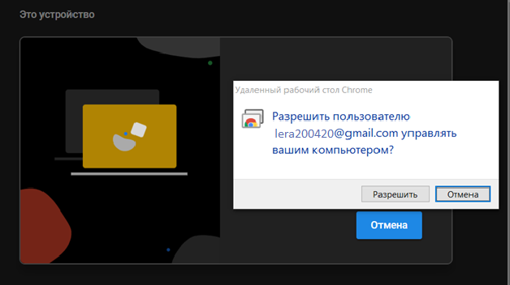

Рисунок 5. Разрешение на управление компьютером с телефона.

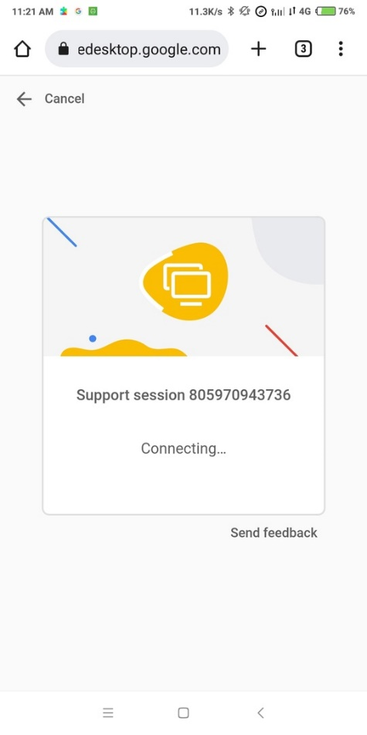

Рисунок 6. Соединение с компьютером.

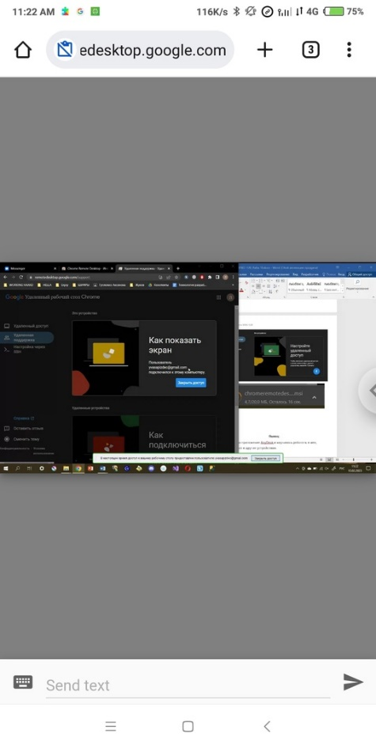

Рисунок 7. Удаленная работа на компьютере через телефон.

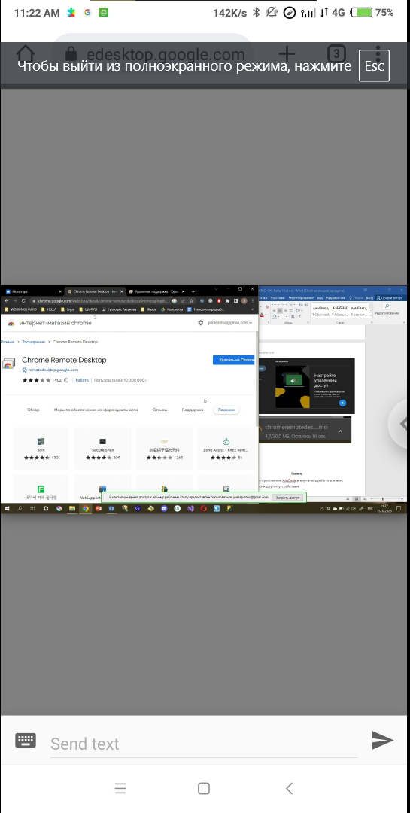

Рисунок 8. Удаленная работа на компьютере через телефон.

**Вывод:** я выполнила практическую работу, установила Chrome Remote Desktop и научилась работать в нем, подключаться к другим устройствам.